**Anmeldung:**

Hiermit melde ich mich verbindlich an zur Teilnahme am Glaubenskurs „Leben aus der Kraft des Heiligen Geistes“,

vom 24.-26.11.2023

Name:_________________________

Vorname:_______________________

Straße:_________________________

PLZ/Ort:________________________

Telefon:________________________

Email:__________________________

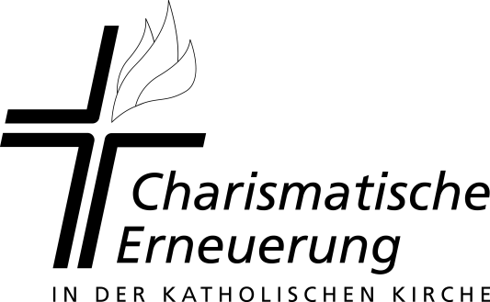

**Ansprechpartner:**

Hildegard Legemah

Diözesansprecherin MS

Tel.: 015120108231

e.mail: legemah@web.de

**Lobpreisgottesdienste**

**in Münster**

**Katharinenkloster, Münster**

Ermlandweg 11

**jeden 4. Montag im Monat**

19.15 Uhr - 21.15 Uhr

**Eucharistiefeier** mit

* Lobpreis
* Anbetung
* Segnung und Gebet
* Beichtgelegenheit

**Herzliche Einladung**

**zum**

**Glaubenskurs**

**„Leben**

**aus der Kraft**

**des**

**Heiligen Geistes“**

**24.11.2023 – 26.11. 2023**

**Schönstatt Kloster Borken**

**Kapellenstr. 60**

**46325 Borken**

**Anmeldung für den Gklaubenskurs**

schriftlich oder telefonisch

bis zum **13.11.2023** bei

Hildegard Legemah

**Es entstehen nur**

**Kosten für Verpflegung**

zahlbar vor Ort

**Themen:**

Woher nehme ich die Kraft für mein Leben?

Gibt es einen Gott, der mich sucht, mich liebt, mir helfen will?

Wie kann ich Gottes Zuwendung und Kraft erfahren?

Für unser alltägliches Leben – mit all den Höhen und Tiefen – schenkt Gott

uns seinen Heiligen Geist.

An diesem Wochenende möchten wir den zentralen Fragen unseres christlichen Glaubens auf den Grund gehen. Miteinander werden wir einem Leben aus der Kraft des Heiligen Geistes auf die Spur kommen.

Wie kann ich Gott erfahren?

Was hat Jesus für uns getan?

Was will der Heilige Geist in meinem Leben tun?

Wie kann ich Gottes Geschenke annehmen?

Wie kann ich den Heiligen Geist empfangen?

Was hilft mir im Glauben zu wachsen?

Wie lebe ich heute als Christ?

**Vorankündigung**

**Diözesantag**

**mit Wahlen**

**des Diözesanteams**

**Bistum Münster**

**26.11.2023, 15.00-18.00 Uhr**

**Schönstattkloster Borken**

**Kapellenstr. 60**

**46325 Borken**

**Anmeldung bis zum 13.11.2023**

an:

Hildegard Legemah

Tel.: 015120108231

e.mail: [legemah@web.de](mailto:legemah@web.de)

Es gibt Kaffee und Kuchen,

ein entsprechender Unkostenbeitrag wird vor Ort erhoben.